Профессор Айдаркан Молдокулов атындагы Улуттук инновациялык технологиялар мектеп-лицейиндеги электрондук журналдын артыкчылыктары
Педагогикалык кызматкерлердин квалификациясын жогорулатуу жана кайра даярдоо институтунун директору Алмазбек Токтомаметов
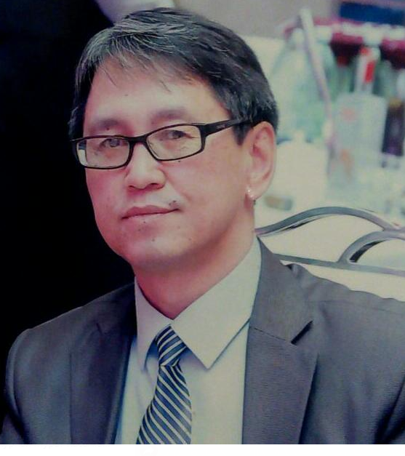
Ар бир заманбап мектеп үчүн электрондук журналды жүргүзүү – артыкчылыктардын бири болушу зарыл, ошол эле учурда бул – учурдун талабы гана эмес, мыйзамдуу түрдө колдоого алынган норма. Билим берүү жана илим министрлиги 2019-жылы мектептерде электрондук күндөлүктү киргизүү боюнча пилоттук долбоорду жарыялап, ага бир нече компаниялар катышты. Долбоордун максаты электрондук документ жүгүртүүдө билим берүү процессин көзөмөлдөөнү ачык-айкын жана ыңгайлуу кылуу эле. Мында ата-энелер баласынын баасын онлайн көзөмөлдөп, мугалимдердин иш кагаздары азайып, окуучулар сабактарды жана тапшырмаларды электрондук күндөлүгүнөн түз телефонуна жаздырып, жоопторун кайра күндөлүккө жүктөшөт. Тез жана ырахат алуу менен иштөө үчүн кайсы электрондук журналды тандоо керектиги мектеп үчүн негизги суроо болду деп айтсак болот.
Электрондук журнал – бул кадимки мектеп журналынын санариптик версиясы, анда катышуу, баалар жана сабактын темалары тапшырмалары менен кошо белгиленет. Система өзү орточо бааны эсептеп, аткарылган иштер боюнча керектүү отчетторду түзөт. Эми кээ бир окуучулар үчүн «кж» же жаман бааны өчүрүү чоң кыйынчылыкты жаратары анык.
Бүгүнкү күндө Кыргызстанда бир топ компаниялар билим берүү ишмердигинин катышуучуларына мониторинг жүргүзүүнү камсыз кылган системаны (электрондук журнал-күндөлүк) иштеп чыгып жатышат. Ал эми Бишкек шаарынын борборунда жайгашкан Профессор Айдаркан Молдокулов атындагы Улуттук инновациялык технологиялар мектеп-лицейинин мугалимдери жана окуу жайдын директору, педагогика илимдеринин кандидаты, доцент Касымалиев Муратбек Үсөнакунович анализге, тажрыйбага басым жасап, сынчыл ой-пикирлер жана жоопкерчилик менен мектеп-лицей үчүн “ЭлЖур” электрондук журналын тандап алышты. Бул чечимге келүү үчүн бир канча ата-мекендик компаниялардын продукцияларын салыштыруу иштери жүрдү. Жыйынтыгында Элжур мектепке ыңгайлуу болуп түзүлгөнүн жана эң негизгиси ал жалпы билим берүүчү мектептердин муктаждыктарын толук канааттандырууга багытталганына ынанышты.
Анын негизги кызматтарына электрондук журнал, жеке кабинет (сыр сөздү алмаштыруу мүмкүнчүлүгү), сабактардын жүгүртмөсү (расписание), ата-энелер менен мугалимдердин ортосундагы байланыш (телефон номер, электрондук почта же вотсап номерсиз - система ичинде иштөөсү), окуу процессин башкаруу (администратор, окуу завучтары, психолог, врач, мугалим сыяктуу колдонуучуларга өз деңгээлинде аткарылуучу иштердин жеткиликтүүлүгү), өтүлгөн тема, үй иши боюнча да файлдарды кошуу мүмкүнчүлүгү, сайттагы пайдалуу ресурстар (электрондук китептер), окуучулардын билимин баалоо үчүн онлайн тест бөлүмү, онлайн сабак өтүү үчүн видео-байланыш платформасы, окуучулардын катышуусу, жетишүүсү боюнча керектүү отчеттор ж.б. кирет. Класс жетекчи же предметтен сабак берген мугалим журналды ачып, кадимки кагаз түрүндөгү журналдын элесин көрө алат. Кийинки бетте тема жана тапшырмалар, видео сабактар, жыйынтык баалар, жетишүү жана баалар акыркы жолу качан, кайсы күнү ким тарабынан киргизилген ж.б.у.с. маалыматтар камтылган. Мугалимдер, класс жетекчилер, мектеп жетекчилери мектеп окуучуларынын жетишкендиктери, окуудагы натыйжалары, жаңылыктар же мектептин иш-чаралары жөнүндө ата-энелерге өз убагында күндөлүк аркылуу кабарлай алышат, б.а. окуу процессин башкара алышат. Ата-эне предметтер боюнча жана белгилүү бир мезгилдеги (жума, чейрек) бааларды ж.б. каалоосуна жараша мүмкүн болгон маалыматтарды көрө алат. Эң негизги баса белгилей кетүүчү артыкчылыгы – ата-энелер үчүн кошулуу бекер. Мектептин веб-сайтында электрондук күндөлүккө кирүү шилтемеси турат, ар бир окуучунун жана мугалимдин өздөрү түзгөн логини жана паролу бар.
Электрондук журналга сайт же атайын смартфон үчүн түзүлгөн тиркеме аркылуу кирүүгө болот. Кимге кайсынысы ыңгайлуу болсо, ошого жараша тандоо мүмкүнчүлүгү берилген. Системада иштөө үчүн эч кандай кошумча жабдуулар талап кылынбайт, болгону Интернетке кирүү мүмкүнчүлүгү бар компьютер же смартфон керек. Бир эле учурда телефондон да, ноутбуктан да кирүүгө болот. Жада калса тажрыйбасыз колдонуучу да электрондук журналдын мейкиндигинде оңой иштеп, негизги функцияларды өздөштүрө алат. Система салттуу класстык журналга жана күндөлүккө мүмкүн болушунча жакын болгон дизайн менен жасалган. Ошондой эле электрондук журнал системасында көп берилүүчү суроолорго жоопторду камтыган «Жардам» бөлүмү бар. «ЭлЖур» окутуу процессинин жүрүшүн пландаштыруу жана көзөмөлдөө, алмаштырууларды эсепке алуу жана анын журналын, журналдын pdf версиясын түзүү, атүгүл аттестаттарды даярдоо жана басып чыгаруу сыяктуу процесстерди автоматташтырууга мүмкүндүк берет. Окуучу, класстар, группалар, параллелдер жана бүтүндөй мектеп боюнча окуу ишинин ар кандай көрсөткүчтөрүнө ийкемдүү талдоо жүргүзүүгө мүмкүнчүлүк болот. Дайыма артыкчылыкты каалагандар үчүн акы төлөнүүчү кызматтары да бар.
Профессор Айдаркан Молдокулов атындагы Улуттук инновациялык технологиялар мектеп-лицейинин директору, педагогика илимдеринин кандидаты, доцент Касымалиев Муратбек Үсөнакуновичке жана мектептин жамаатына чын дилимден ыраазычылык билдиргим келет!
Урматтуу Муратбек Үсөнакунович, Сиздин жана Сиз жетектеген эмгек жамаатынын аракети менен балдарыбыздын өзүнө болгон ишеними артып, мугалим катуу мүнөзүн гана көрсөткөн же окуучуларга, ата-энелерге кайдыгер караган адам эмес, билимге, келечекке умтулууга жол көрсөткөн, шыктандырып, жардам бере турган дос жана жардамчы экенине күбө болушту! Муратбек Үсөнакунович жана мектеп жамааты, балдарга берип жаткан сүйүүңөр жана билимиңер үчүн дагы бир жолу чын дилден ыраазычылык!

Педагогикалык кызматкерлердин квалификациясын жогорулатуу жана кайра даярдоо институтунун директору Алмазбек Токтомаметов

